Indicador de desempeño: Comprendo la relación entre salud y actividad física y desde ella realizo mi práctica.

Tema: Softbol: el terreno de juego.

Nota 1: Las fotos del trabajo debe ser enviado al correo juliangov@campus.com.co con el nombre de la niña y grado.

Nota 2: lo consignado en el blog, es una guía explicativa donde se desarrollaran los temas, teniendo en cuenta la ayuda del padre de familia durante el proceso educativo, en está encontrara la explicación del tema, vídeos relacionados y jugos o actividades del tema propuesto. Realiza un resumen de lo visto en el blog.

Terreno de juego.

•Es un terreno de 70 m2.
•La distancia de las bases es de 18.30 m.
•El lanzador se ubica en el centro a una distancia de 14 m del bateador.
•Tiene dos partes: el infield (tierra) y el outfield (jardín).

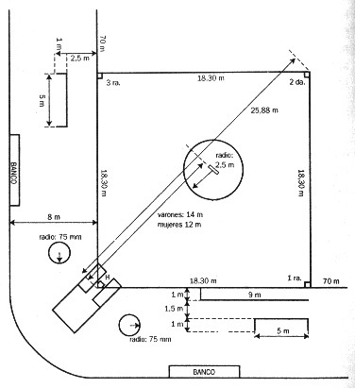

Actividad.

1. Observa el documental la Meta y saca ideas principales relacionadas con el deporte softbol
https://www.youtube.com/watch?v=7mw-Ngwqvt4

2. Juegos relacionados con el softbol

https://www.paisdelosjuegos.com.co/juegos/b%C3%A9isbol

